Меню по СанПиНу 2.3\2.4.3590-20
Приготавливаемых блюд.Возрастная категория 7-11 лет

Прием пищи | Наименование блюда | Вес блюда | Пищевые вещества |  |  | Энергетическая ценность | № рецептуры
 |  |  | Белки | Жиры | Углеводы
Неделя 1  День 1  29.03.2021 | 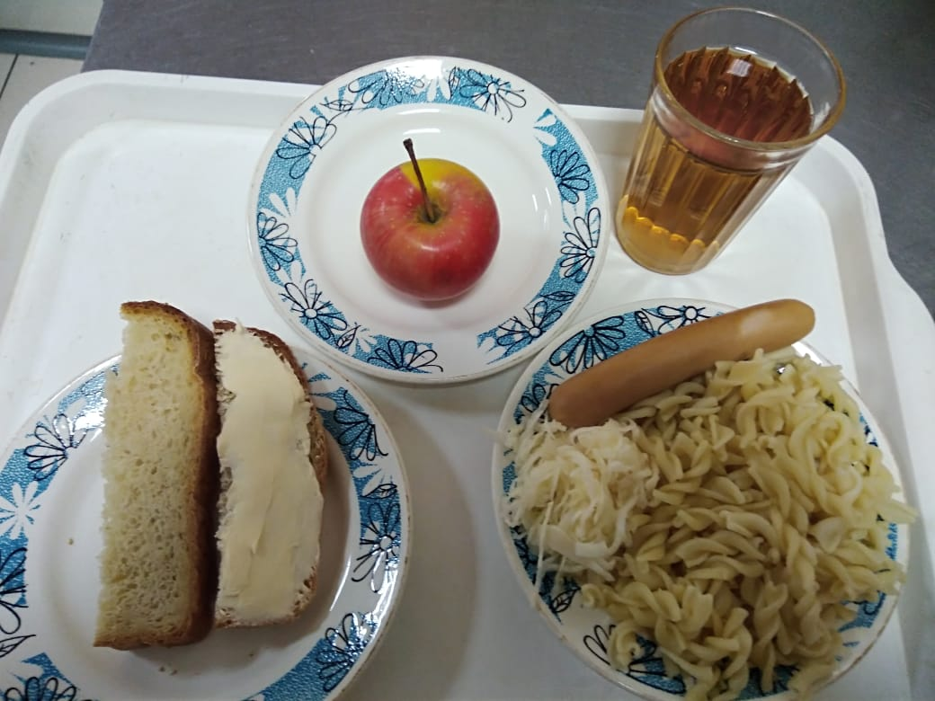
Горячий  Завтрак | Овощи соленые | 50 | 0,35 | 0,05 | 0,95 | 6,00 | 70
 | Сосиска отварная | 48 | 4,84 | 13,57 | 0,21 | 143,12 | 243
 | Макаронные изделия отварные с маслом | 200 | 5,45 | 5,78 | 30,45 | 195,71 | 203
 | Хлеб пшеничный | 30 | 2,00 | 0,15 | 10,50 | 58,50 | Н
 | Бутерброд с маслом | 30 | 1,77 | 5,61 | 11,16 | 102,00 | 1
 | Сок | 200 | 2,00 | 0,15 | 10,50 | 58,50 | 389
 | Фрукты свежие | 120 | 0,012 | 0,00 | 11,76 | 56,4 | 338
Итого за день |  |  | 16,422 | 25,31 | 75,53 | 620,23

